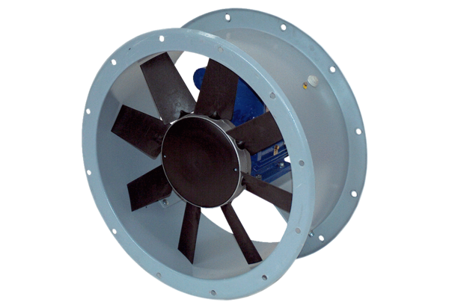Osiowy wentylator kanałowy DAR 140/6 15Opakowanie jednostkowe: 1 sztukaAsortyment: C
Numer artykułu: 0073.0193Producent: MAICO

